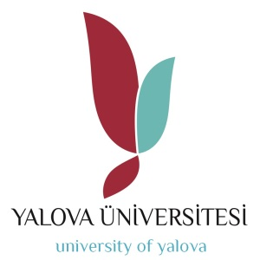 | T.C.  YALOVA ÜNİVERSİTESİ  Çınarcık Meslek Yüksekokulu  Pazarlama ve Reklamcılık Bölüm Başkanlığı

Sayı : 54353013-104.04/ 26/11/2019 Konu : Danışmanlıklar

MÜDÜRLÜK MAKAMINA

2019-2020 Eğitim Öğretim Yılı Bahar Yarıyılında aşağıdaki tabloda yer alan öğretim elemanları öğrenci danışmanları olarak görevlendirilmiştir.

Öğr. Gör. Merve YAZICI
Bölüm Başkanı

Sınıf /Öğrenim Türü | Öğretim Elemanı
1. Sınıf 1. Öğretim
1. Sınıf 2. Öğretim
2. Sınıf 1. Öğretim
2. Sınıf 2. Öğretim

